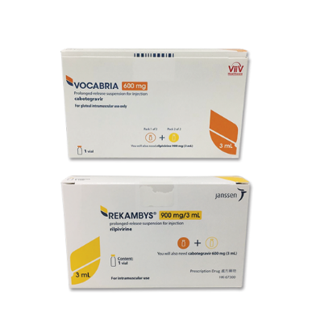
¿Qué es RILPIVIRINA+CABOTEGRAVIR?
Son dos antivirales que contienen Rilpivirina y Cabotegravir que impiden la replicación viral, utilizado en el tratamiento del VIH para mantener la carga viral indetectable.
¿Qué dosis debo tomar?
Rilpivirina y Cabotegravir se administran por vía intramuscular. Son preparados de acción prolongada. Tras la primera dosis, al mes será necesario una nueva administración. Posteriormente la administración de ambos fármacos será cada 8 semanas. Puede ser necesario iniciar con ambos fármacos por vía oral antes de la administración intramuscular.
¿Cómo se administra RILPIVIRINA+CABOTEGRAVIR?
Cada administración se realiza mediante inyección glútea en lugares separados en la misma visita por personal sanitario especializado.
¿Qué hago si olvido una dosis?
- Si pasa una semana de la fecha prevista de administración, consulte con su médico/farmacéutico inmediatamente.
- Es importante mantener las visitas de administración programadas. Hable con su médico o farmacéutico si piensa que no va a poder acudir a alguna cita de administración.
- No suspenda el tratamiento sin consultarlo con su médico o farmacéutico.
¿Qué debe contarle a su médico y farmacéutico antes de empezar el tratamiento?
Historial de alergia a Rilpivirina o Cabotegravir o alguno de sus excipientes.
Uso de algunos fármacos como rifampicina, rifapentina, carbamazepina, oxcarbazepina, fenitoína o fenobarbital.
Hepatitis B
Embarazo y lactancia

¿Qué efectos adversos puedo tener?
- Muy frecuentes (1 de cada 10 personas):
-Reacción en el punto de inyección
-Dolor de cabeza
-Pirexia (Sensación de calor).
- Frecuentes (5 de cada 100 personas):
-Sueños anormales, depresión, ansiedad, insomnio
-Mareos, náuseas, vómitos, dolor abdominal, diarrea.
-Erupción, dolores musculares, cansancio.
¿ RILPIVIRINA+CABOTEGRAVIR pueden interaccionar con otros medicamentos?
Debe informar a su médico y farmacéutico de toda la medicación y productos naturales que tome. Algunos de los medicamentos que producen interacciones con Rilpivirina+Cabotegravir son:
Antipsicóticos
Ziprasidona
Clorpromazina, levomepromazina, sulpirida
Haloperidol
Corticoides a altas dosis
Tuberculostáticos
Rifampicina/Rifabutina
Otros fármacos que alteran Intervalo QT
Antiarrítmicos
Amiodarona/Flecainida
Antibióticos
Quinolonas
Macrólidos
Antiepilépticos
Carbamazepina y derivados
Fenitoína
Fenobarbital

Precauciones Especiales:
Estos medicamentos son de acción prolongada. Si interrumpe el tratamiento, los niveles bajos de los fármacos no le protegerán frente al virus y el virus se puede volver resistente.

